해외 현지에서 렌터카를 빌려요!
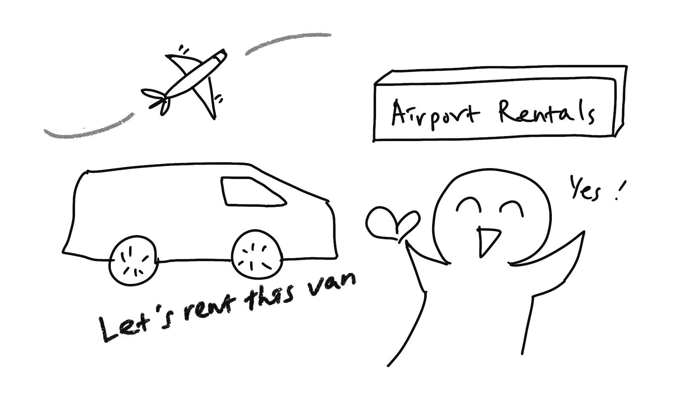
(1) 상황 설명
나는 6인의 동료들과 미국으로 출장을 가게 되었습니다. 일주일 동안 머물 숙소까지, 그리고 외곽에 있는 회사 공장까지 수월하게 이동하기 위해서는 모두가 함께 탈 수 있는 큰 자동차가 필요합니다. 비행기에서 내려 게이트를 빠져나온 우리는 총 7명이나 되는 인원수를 고려해 밴으로 렌트하기로 하고 렌터카 회사의 부스로 이동합니다. 미리 쿠폰을 받아왔는데 창구의 직원에게 잘 설명할 수 있도록 챗GPT의 도움이 필요해요.
챗GPT, 우리가 쿠폰가를 적용해 모두 함께 안전하게 탈 수 있는 밴을 빌릴 수 있게 도와줘!

(2) 프롬프트 레시피
(전략)
Yes, I understand. I am ready to assist you with your conversation practice.

네, 이해했습니다. 당신의 회화 연습을 도와드릴 준비가 되었답니다.
지금부터 해외 출장 중 공항 렌터카 빌리기를 주제로 한 대화를 시작하겠습니다. 현재 장소는 미국 미니애폴리스-세인트폴 공항이며, 동료들과 출장 온 나는 렌터카 부스에서 쿠폰을 사용해 9인승 밴을 빌리려고 합니다. 당신은 현지 렌터카 회사 직원입니다. 이제 당신이 먼저 인사를 하며 대화를 시작해주세요.
Hello there, welcome to our car rental service! How can I assist you today?

안녕하세요. 저희 렌터카 서비스에 방문하신 것을 환영해요! 무엇을 도와드릴까요?

(3) 회화 예시
Hello there, welcome to our car rental service! How can I assist you today?

안녕하세요. 저희 렌터카 서비스에 방문하신 것을 환영해요! 무엇을 도와드릴까요?
Hello, how are you today? I wanted to rent a van for all of us using this coupon, please.

안녕하시지요? 오늘 이 쿠폰을 사용해서 저희 모두가 탈 수 있는 밴을 렌트하려고 합니다.
I'm doing well, thank you. Great! May I see the coupon and your driver's license, please?

안부를 물어봐주셔서 감사해요. 그리고 렌트 가능하세요! 일단 쿠폰이랑 운전면허증 좀 보여주시겠습니까?
Here they are.

여기요.
Thank you. I see that the coupon is valid for a 9-passenger van, which we do have available. Do you have a preference for a particular make or model?

감사합니다. 해당 쿠폰으로 9인승 밴 렌트 가능하시구요. 저희 쪽에 현재 9인승 밴 보유 중입니다. 혹시 특정 회사나 모델 찾는 게 있으실까요?

여기서 잠깐! 오늘 우리를 위해 렌터카 회사의 부스 직원이 돼준 챗GPT가 말한 마지막 문장에서 ‘make’는 ‘만들다’가 아니라 자동차를 만든 제조 ‘회사’를 의미하는 명사랍니다. “What make of car is a Genesis?” 하는 식으로 자주 사용되는 표현으로, 구글 검색에 “What make of car”를 입력하시면 사람들이 제조회사를 궁금해하는 차 이름들이 바로 뒤에 붙어서 쭉 검색되니까 차에 관심이 있거나 궁금하신 분들은 재미로 한번 검색해보셔도 좋겠어요.

Not really, but would there be any recommendation on your part?

딱히 없어요. 혹시라도 추천해주실 만한 게 있을까요?
Sure, we have a Dodge Grand Caravan or a Toyota Sienna available, both of which are great options for a group of your size. Would you like to take a look at both and decide?

물론입니다. 현재 닷지 그랜드 캐러밴이나 토요타 시에나를 빌리실 수 있답니다. 둘 다 고객님이 찾으시는 인원수에 알맞은 차량이고요. 일단 한번 둘 다 보신 후에 결정하시겠어요?
Do you, by any chance, also have a Hyundai model?

그런데 혹시, 현대에서 나온 차량도 있으실까요?
I'm sorry, but we don't have any Hyundai models available at the moment. However, we do have several other options if you would like to take a look.

죄송합니다. 지금 렌트하실 수 있는 모델 중에 현대 차량은 없으세요. 그렇지만 혹시 보실 의향이 있다면 다른 모델로 몇 가지 더 보여드리겠습니다.
Sounds good. Let's go and have a look!

좋습니다. 한번 볼게요!
Absolutely, let me show you our available van options. Follow me, please.

그러시죠. 현재 렌트 가능한 밴을 몇 가지 보여드릴게요. 저를 따라와주세요.

자, 그럼 모두 둘러본 후에 오늘의 렌터카는 닷지로 결정하는 걸로 해볼게요. 워낙 미니밴으로 잘 알려져 있고 핸들링도 나쁘지 않다고 하니 무난한 선택지가 될 것 같습니다.

Thank you for showing us the available options. I want to go for the Dodge Grand Caravan. I really liked it.

차량들을 보여주셔서 감사해요. 닷지 그랜드 캐러밴으로 하겠습니다. 정말 마음에 드네요.
You're welcome! That's a great choice. Let me just finalize the paperwork and get the keys for you. Would you like any additional insurance coverage for your rental?

도움이 돼서 기뻐요! 탁월한 선택이십니다. 그럼 서류를 작성하고 키를 가져다드리도록 하지요. 렌터카에 추가 보험 등록이 필요하실까요?
What type of additional insurances? Can you be more specific?

어떤 추가 보험이 있을까요? 자세히 설명해주시겠습니까?
We offer a collision damage waiver (CDW) that reduces your liability in the event of an accident, as well as personal accident insurance (PAI) that covers medical expenses for you and your passengers. Would you like more information about these options?

저희 쪽에서 제공해드리는 보험은 사고가 났을 때 책임 부담을 줄여드리는 차량파손면책보험(CDW, Collision Damage Waiver)과 본인, 동승자들의 의료 비용이 지원되는 운전자사고보험(PAI, Personal Accident Insurance)이 있습니다. 혹시 좀 더 자세히 설명해드릴까요?
Yes, please.

네, 부탁드릴게요.
Sure, the CDW reduces your financial liability for damages to the rental vehicle, as long as you comply with the terms of the rental agreement. The PAI covers medical expenses for you and your passengers in the event of an accident. The cost of each option varies depending on the length of your rental and other factors. Would you like to add either of these options to your rental?

네. 먼저 차량파손면책보험은 렌터카 파손에 대한 귀하의 보상 책임을 경감시켜드리는 보험이고요. 물론 렌터카 계약 사항을 준수하셨을 경우에 한합니다. 또한 운전자사고보험의 경우는 사고가 났을 때 본인과 동승자들의 의료 비용을 지원해드리는 보험입니다. 렌트 기간과 기타 내용에 따라 보험료는 달라집니다. 그럼 어떻게 렌터카에 보험을 추가해드릴까요?
I would want to add both of them, please.

둘 다 추가해주시면 좋을 것 같아요.
Certainly, I'll add the CDW and PAI to your rental agreement. Please review and sign the paperwork, and then we can get you on your way. The keys are in the van, which is parked right outside. Have a safe and enjoyable trip!

그렇게 하시죠! 차량파손면책보험과 운전자사고보험을 렌트 계약서에 추가해드리겠습니다. 읽어보신 후에 서류에 서명하시면 완료됩니다. 밴 내부에서 키를 픽업하실 수 있고요. 차량은 바로 바깥에 주차돼있습니다. 그럼, 편안하고 즐거운 여행 되세요!

다른 곳도 마찬가지지만 북미 지역에서 렌터카를 빌려 운전하실 때는 보험에 가입하는 경우가 많으니 참고해주시고요. 차량 앞유리에 돌맹이가 날아와 주변에는 유리 일부가 떨어져나간 작은 홈의 경우 영어로는 ‘nick’이라고 부르는데 이런 작은 파손의 경우 보험으로 커버되지 않을 수 있으니 이 또한 참고해보실 수 있겠습니다. 마지막으로 우리말에서 직역해 ‘front window’라고 착각하기 쉬운 차량 앞유리는 ‘windshield’라고 부른다는 것 잊지 마시고요.
그럼 즐거운 출장길 되시고, 우리는 다음 시간에 챗GPT와 다시 만나요!

